**SUPPLEMENT FILE**

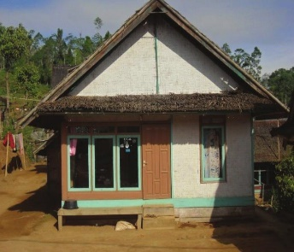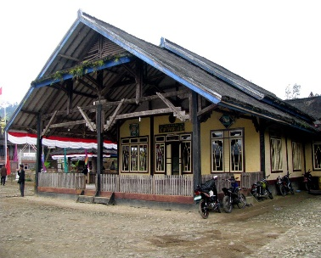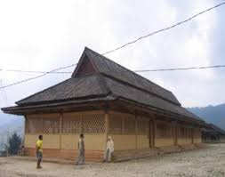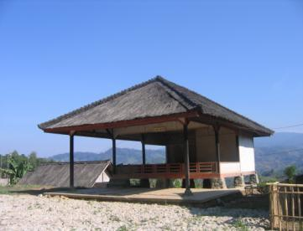

*Jolopong Jolopong Sontog-jolopong Sontog*

**Gambar 1. Karakteristik atap rumah *panggung* di *Kasepuhan* Ciptagelar-Sukabumi**

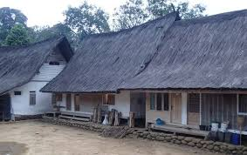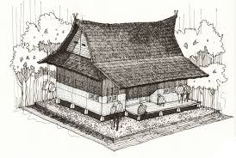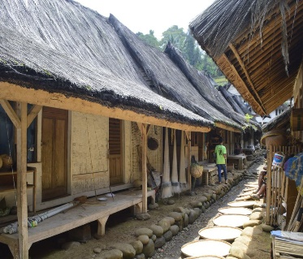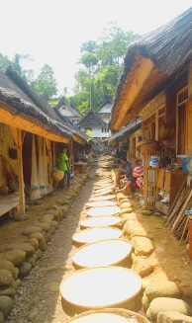

*Sulah nyanda* tritisan melindungi teras Tritisan atap yang saling berdekatan

**Gambar 2. Karakteristik atap rumah *panggung* di Kampung Naga-Tasikmalaya**

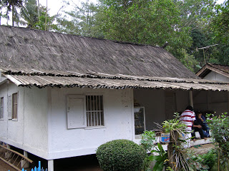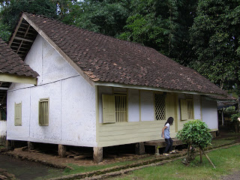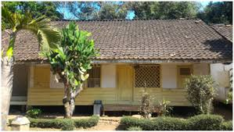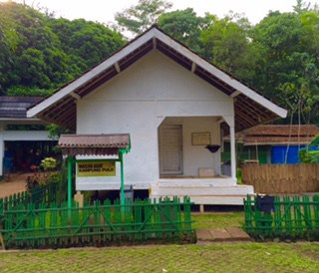

*Jolopong sesepuh jolopong* warga *jolopong* warga *tajug* (mushola)

**Gambar 3. Karakteristik atap rumah *panggung* di Kampung Pulo-Garut**

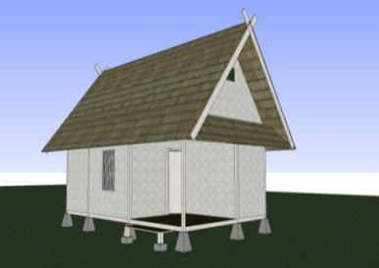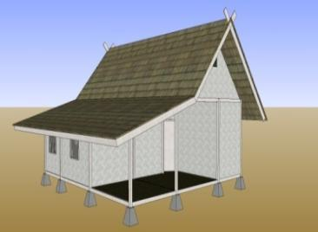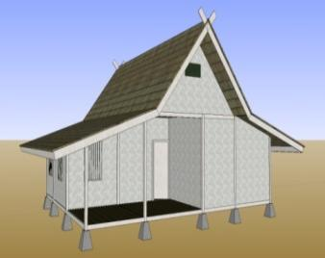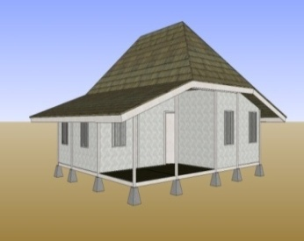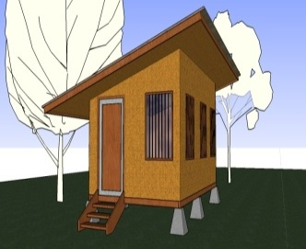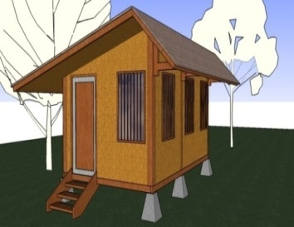

*Jolopong Sulah nyanda Julang ngapak Jangga Wirangga* *Badak heuay Tagog Anjing*

**Gambar 4. Jenis-jenis atap dengan bentuk yang khas pada rumah *panggung* Sunda**

|  |  |  |
| --- | --- | --- |
| C:\Users\Fujitsu\Downloads\20230506112730_00001.jpg | C:\Users\Fujitsu\Downloads\20230506112730_00001.jpg | C:\Users\Fujitsu\Downloads\20230506112730_00003.jpg |
| 1. *Suhunan jolopong* | 1. *Suhunan sulah nyanda* | (3) *Suhunan tagog anjing* |
| C:\Users\Fujitsu\Downloads\20230506112730_00003.jpg | C:\Users\Fujitsu\Downloads\20230506112730_00004 (1).jpg | C:\Users\Fujitsu\Downloads\20230506112730_00004 (1).jpg |
| (4) *Suhunan badak heuay* | (5) *Suhunan julang ngapak* | (6) *Suhunan parahu kumureb* |

**Gambar 5. Perilaku manusia, binatang, dan benda menjadi inspirasi nama-nama atap**